Szerzyny dnia: 2022-08-09

Gmina Szerzyny
Szerzyny 521
38-246 Szerzyny
……………………………………
[nazwa zamawiającego, adres]

WYKONAWCY
ubiegający się o zamówienie publiczne

WYJAŚNIENIA TREŚCI SWZ
Dotyczy: postępowania o udzielenie zamówienia publicznego, prowadzonego
w trybie Tryb podstawowy bez negocjacji - art. 275 pkt. 1 ustawy Pzp na
”Budowa Domu Opieki nad Małym Dzieckiem w Szerzynach - II etap
oraz modernizacja budynków szkół na terenie Gminy Szerzyny” –
znak sprawy FER.271.13.2022.

Zamawiający, Gmina Szerzyny, działając na podstawie art. 284 ust. 6 ustawy z dnia 11 września 2019 r. Prawo zamówień publicznych (t.j. Dz.U. z 2021r. poz. 1129 z późn. zm.), udostępnia poniżej treść zapytań do Specyfikacji Warunków Zamówienia (zwanej dalej ”SWZ”) wraz z wyjaśnieniami:
Pytanie nr 1
DOTYCZY : FER.271.13.222 ,,BUDOWA BUDYNKU OPIEKI NAD MAŁYM DZIECKIEM W SZERZYNACH” II ETAP

Zwracamy się z prośbą o odpowiedź na poniższe pytania.

Roboty budowlane
- Czy wykonujemy podsufitkę zewnętrzną (deski boazeryjne impregnowane). W jakim kolorze? (194 m2).
Odp.: Podsufitkę zewnętrzną należy wykonać jako tynkowaną w kolorze elewacji (kolor biały) na podkonstrukcji drewnianej z płyty OSB. Tynk na całej szerokości od ściany do deski okapowej. Przy desce okapowej należy pozostawić 3cm szczelinę wentylacyjną. (Przykład)

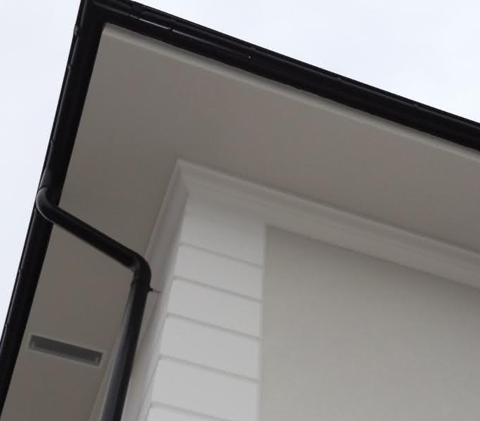

- Czy naprawa izolacji ścian fundamentowych styropianem na całym obwodzie budynku tzn. na długości 236 mb?
Odp.: TAK
- Istnieje potrzeba wykonania ścian poddasza do wysokości więźby dachowej w osi Ł i 4-9, osi 7 i K-Ł? Czy wykonać z pustaków czy w konstrukcji z płyt kartonowo – gipsowych?
Odp.: Ścianę wykonać jako murowaną 25cm.
- Czy docieplenie dachu (przekroje C-C, C-C1, E-E) w części użytkowej mamy wykonać jako skosy do murłaty czy w części jako ścianki kolankowe (brak danych)?
Odp.: Ocieplenie może być wykonane jako skos do murłaty. Ścianka natomiast ma na celu wygrodzenie zupełnie nieużytkowej powierzchni pomieszczenia.
- Czy wyprowadzenia wentylacji dachowych szt 5 mogą być wykonane jako skrzynki 50x50 obite blachą w kolorze dachówki ?
Odp.: Może być. Formę i kształt należy uzgodnić z projektantem.
- Czy wykonujemy opaski wokół budynku z kostki betonowej na dł 89 mb?
Odp.: Opaskę wokół budynku należy wykonać jako żwirową.
- Czy wykonujemy tylko pochylnię dla niepełnosprawnych (jak w opisie przedmiotu zamówienia)czy tarasy pochylnię i schody (jak w przedmiarze)?
Odp.: Wykonujemy pochylnię z tarasami

Kuchnia – wyposażenie
- W zestawieniu urządzeń do kuchni jest błąd numerowania pozycji. Proszę o informację czy jakieś pozycje zostały pominięte, czy to tylko błąd numeracji?
- brakuje pozycji 69-71 czy pozycje od 69 do 71 zostały pominięte?
- zdublowana jest numeracja 105-108.
Odp.: Błąd w numeracji.
- Czy zestawienie elementów w opisie technologii ma być brane do wyceny? Jeśli tak to proszę o szczegóły dot. pozycji od 35 – 38.
Odp.: Wszystkie urządzenia znajdują się w Zestawieniu elementów kuchni.
Plik: zestawienie urządzeń do kuchni.docx

Roboty elektryczne
W przedmiarze jest wykonanie oświetlenia zewnętrznego terenu tj latarni, ale w tym są dwie lampy podłogowe w chodniku do podświetlenia drzew a chodników ma nie być tym etapie. Czy wykonać okablowanie i jakieś puszki jako przygotowanie?
Odp.: Nie uwzględniać w ofercie.

Roboty instalacyjne
Czy z przedmiotu zamówienia wyłączamy kanalizację opadową i zbiornik p- poż?
Odp.: Nie uwzględniać w ofercie.

Zagospodarowanie terenu
Czy z przedmiotu zamówienia wyłączamy? :
- elementy małej architektury
- plac zabaw
- zieleń
- roboty drogowe : roboty ziemne, podbudowy, krawężniki i obrzeża, nawierzchnie
Odp.: Nie uwzględniać w ofercie.

Zamawiający

